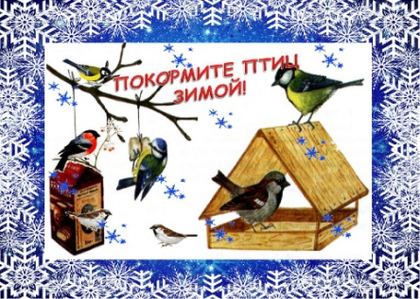В группе " Капелька" был реализован познавательный проект «Покормите птиц зимой».
Цель проекта: Закрепить представление воспитанников о зимующих птицах, и их образе жизни, о связи с окружающей средой, роли человека в жизни птиц. Привлечь внимание воспитанников и родителей к природоохранной деятельности и научить их её организовать. 